Section I Part A – Identification details
(1)(a) Species: Espece: SUFFOLK | (1)(b) Sex: Sexe: | (4) Unique Life Number (15 digits): Numéro unique d'identification vaiable à vie: (15 chiffres)
(2) Date of Birth: Date de naissance:
(3) Description: Signalement:  (3)(a) Colour: Robe: |  | (5) Transponder code (where available): Code du transpondeur (si disponible):
(3)(b) Head: Téte:
 |  | Reading system if not ISO 11784: Systéme de lecture (si différent de ISO 11784):
(3) Neck: Encolure: |  | Bar-Code (optional): Code-barres (optionnel):
(3)(c) Foreleg L: Ant. G: |  | (6) Alternative method of marking (if available): Méthode de marquee alternative (si disponable):
(3)(d) Foreleg R: Ant. D: |  | (7) Information on any other appropriate method  providing guarantees to verify the identity of the animal (blood group/DNA code) (optional)  Information sur toute autre méthode appropriée donnat  des garanties pour vérifier l'identité de l'animal (group  sanguin/code ADN) (optionnel):
(3)(e) Hind leg L: Post G:
(3)(f) Hind leg R: Post D:
 |  | (8) Name and address of person to whom document is issued: Nom et address du destinataire du document:
(3)(g) Body: Corps:
(3)(h) Markings: Marques:
Horse Name: Nom du Cheval |  | (9) Date: Date:
 |  | (10) Place: Lieu:

DATE AND PLACE OF IDENTIFICATION  Date et Lieu | SIGNATURE AND STAMP OF VETERINARY SURGEON OR COMPETENT AUTHORITY  Signature et cachet du vétérinaire agréé (ou de l’autorite compétente)
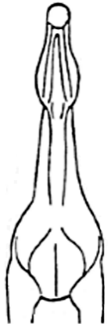
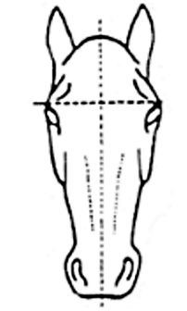
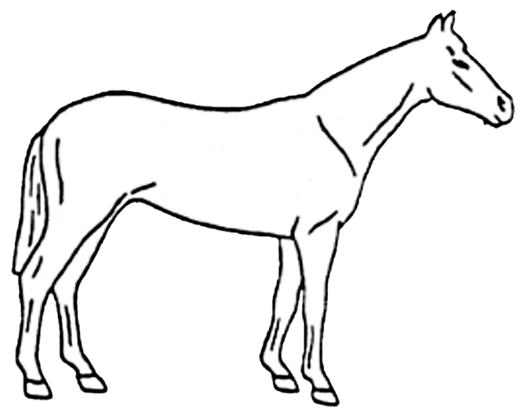
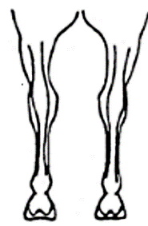
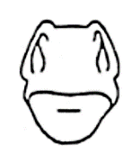
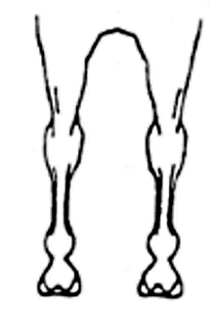
Transponder
Upper
eye level
Ligne
supérieure
des yeux
Hind- Rear view
Postérieurs-vue
postérieure

Right Side
Côté droit
Left Side
Côté gauche
Neck Lower View
Encolure vue inférieure
Left
Gauche
Right
Droit
Muzzle
Nez
Right
Droit
Left
Gauche
Front- Rear view
Antérieurs-vue
postérieure

